

ASSEMBLEE GENERALE DU CRJB 31 JANVIER 2015 1
PHOTOS DE L’AG ET CA 8

ASSEMBLEE GENERALE DU CRJB 31 JANVIER 2015
10h30 Salle de la Tourniole à Bletterans

Compte rendu

Le président François Dubourg déclare l’assemblée Générale 2015 ouverte; il souhaite la bienvenue et présente ses vœux à tous les participants.

Il note la présence de Danièle Brulebois Conseillère Générale de Chaumergy et 1ère vice Présidente du Conseil Général du Jura.

Le Président présente les excuses de :
Mr Raquin Conseiller Général de Bletterans
Mr Perrodin maire de Bletterans
Mr Villars Michel
Mr et Mme Picot Daniel et Evelyne
Mr Couchoux Guy
Mr Paviot Maurice

Nous avons reçu les vœux de :

CJVE Daniel Bourgeois Président
LES BIELLES BREVANNAISES Patrice Verderet Président
DES PIPES ET MANIVELLES de Saint Claude Mr Rolandez
LA BELLE EPOQUE DE PONTARLIER Yves Girardot Président
LES DEUCHES DE CHALON SUR SAONE
AMI DEUCHE CHALONNAIS Jean-Michel Desbois Président
FEDERATION FRANCAISE DES VEHICULES D’EPOQUE Mr Giron Président
NANTUA BCS
TRACASSINS DE BOIS D’AMONT Mr Patrick COLIN Président
La Commune de CHIVRES (21)
APEI CRANCOT

100 personnes étaient présentes à cette assemblée générale

RAPPORT MORAL ET D’ACTIVITE 2014

Le Club compte près de 126 membres

27 manifestations, expos, rallyes etc.….. + nos expos Super U à Bletterans

Dimanche 16 mars : Sortie dégommage. Visite de la maison du Patrimoine rural Jurassien, repas à Chaussin au restaurent Bach, Visite du site de L’Alezane à Recanoz centre équestre, pension de chiens et chats. 48 voitures 84 personnes

Dimanche 23 mars : Sortie libre à l’Oldtimer et Teile Markt à Fribourg en Suisse, 5 personnes ont participés

Dimanche 13 avril: 14ème rallye de Printemps à Salins les Bains par les petites routes, avec casse-croute « saucisses » chez Pierrot à Arbois, merci à Marie-Thérèse et Pierrot pour leur accueil,
visite guidée de Salins les Bains, par petits groupes, organisé par l’OT de Salins, repas au restaurant « Le Sensso », l’après- midi retour par le Fer à cheval
62 voitures, 115 repas.

Dimanche 13 avril : Bourse - Expo chez les pompiers à Chalon (71)
Plusieurs voitures on représentés le CRJB

Dimanche 4 mai : Exposition aux portes ouvertes de la Cave de Lugny
visite et dégustation à la cave, repas à l’Auberge de Saint-Oyens
retour par le site des dunes de Sernoyer.
Merci à Christiane et André Issert les organisateurs de cette sortie, 27 voitures, 49 participants.

Dimanche 4 mai : Participation au Rallye du CJVE de Lons à Mouthe.

Dimanche 18 mai : 12ème GIORNATA d’Arlay (39) quelques membres du CRJB était présents.

29 et 30 mai (ascension) : Rallye des Avant-guerres, circuit dans le Haut-Jura, Chateau-Chalon, Loulle visite du site des Dinosaures avec l’intervention de J-François Richard découvreur du site.
Le Foyer Rural de Loulle présidé par Nicole avait dressé la table avec du comté local et le verre de l’amitié offert par le foyer rural. Réception par la Municipalité de Champagnole, visite de la ville, ébergement à la Ferme du Coucou, visite du tilleul de Bracon avec l’intervention de Roland Bregniaux notre historien.
Visite de la maison Pasteur à Arbois, avant de regagner Bletterans le cortège a fait halte au domaine Didié Grappe à Saint-Lothain, Marie-Thérèse Grappe la Présidente de l’Association des œnophiles et dégustateurs du Jura a conduit la dégustation de la production de son fils. (Marie-Thérèse est membre du CRJB). 15 véhicules dont une Renault 1926, une Chenard et Walker et autres Peugeot 201.
Merci à Nicole pour l’organisation des visites et de la restauration ainsi que Denise pour la préparation du circuit.

Dimanche 25 mai : Exposition à Ciel (71) beau temps et accueil chaleureux, (comme d’habitude). 23 voitures.

Dimanche 22 et
lundi 23 juin : 5ème sortie de 2 jours en Haute-Saône, visite du musée des F à Pesme, visite du musée Herbert Demard et du Château de Champlette, déjeuner au restaurent Henri IV. Diner et nuit à l’Hôtel de la Tour à Dompierre sur Salin. Visite des usines Peugeot à Noidans les Vesoul, visite et dégustation aux pépinières Guillaume à Charcenne, parcours 328 km. Participation de 20 voitures et 38 participants, merci à Roland pour la préparation de ces deux jours.

Dimanche 29 juin : Bourse à Bois d’Amont (39) plusieurs véhicules ont fait le déplacement.

Dimanche29 juin: 12ème Mobil’ Rétro Jurassien à Dole (39) participation de 20 voitures du CRJB.

Dimanche 13 juillet : Pique-nique du CRJB à Bouhans (71) (La Balme)
75 participants, très belle journée malgré le temps, joyeuse ambiance. Merci aux cuisiniers, à Christine et Gérard pour la sono, Bernard pour son punch.

Dimanche 10 août : EXPO à la Fête de Loulle (39) journée sympathique, diner chez l’habitant très apprécié. Merci à Nicole la Présidente du Foyer Rural, membre du CRJB.
10 voitures, 17 participants.

Dimanche 21 juillet : Expo à Serley (71) à la demande de notre ami Roger Rey 17 voitures, journée sympathique, bel accueil.

Dimanche 10 août : Expo à Arbois, organisation par les Belles Jantes Arboisiennes
Merci au comité d’organisation Robert Silveni et Roland Bregniaux

Dimanche 24 Août : 8ème Bourse Expo des Bielles à Brevans (39),
Participation de 10 voitures du CRJB
15 voitures, belle journée, merci à Nono organisateur du pique-nique.

Samedi 6 septembre : Circuit au tour des Lacs avec les résidents du Foyer de vie et d’accueil médicalisé » La Tillette de Crançot.
Circuit : Doucier, visite de la fromagerie, belvédère du Pic de l’Aigle, pique-nique à la salle des fêtes de Hautecour, visite du musée des Machines à nourrir le monde à Clairvaux les Lacs.
12 voitures, 43 passagers.

Dimanche 7 septembre : Expo à Pierre de Bresse (71) une quinzaine de voitures ont participé à cette après midi

Samedi 13 septembre : Défilé des associations à la retraite aux flambeaux de la fête de la Mi-septembre à Bletterans. Une quinzaine de voitures ont participé, ainsi qu’un tracteur mi à disposition pour tirer le char des enfants du club de football.

Dimanche 14 septembre : Bourse-Expo
Bon cru pour 2014, une bonne centaine de voitures exposées et 251 repas servis. Merci aux bonnes volontés qui non pas eu de répit.

Mardi 16 septembre : Foire de la mi-septembre, bonne ambiance au stand du club,
comme chaque année.

Dimanche 21 septembre : Journée du Patrimoine préparée par Clarence. Café-croissants à la Brulerie du Revermont, visite commentée. Circuit par les cabanes de bergers à La Mare. Visite de l’Abbaye de Baume commentée par Roland Breniaux et Jean-Marie Guinchard, apéritif au pied des grottes de Baumes servi au Chalet des Roches par Nadine et Gil Ballaud. Repas préparé par Serge Pernin à la salle des Fêtes de Nevy sur Seille décorée pour la circonstance par Clarence. Après-midi retour par Château-Chalon et dégustation chez Marie-Louise Tissot à Nevy sur Seille. Participation d’environ 30 voitures et 60 personnes.

Samedi 4 octobre: BRITISH CAR MEETING à Morges (Suisse) 2 voitures et 6 personnes ont participés.

Dimanche 12 octobre : Participation au Rallye vignes et forêt (CJVE)

Dimanche 9 novembre : 8 personnes se sont rendus à Epoqu’auto à Lyon

Bonne participation aux réunions du vendredi
ainsi qu’aux expos du 3ème dimanche à Super U

Merci à la Municipalité de Bletterans pour son aide matériel et de personnel lors des manifestations.

Merci à Mr Jean Raquin et Mme Danielle Brulebois pour l’aide financière du Conseil Général

Merci à Violette et Michel pour la bonne gestion de la Boutique CRJB et la mise à jour du site internet.

Merci à Martine pour sa collaboration avec le secrétaire.

Le garage de Le Tartre est complet, pour baisser les frais, l’eau a été coupée et des nouveaux tarifs d’assurance ont été demandés auprès de Groupama.

Présentation du rapport financier par le trésorier Gilles Pargaud

Adoption du bilan moral et financier.

Questions diverses.

Election des membres du Conseil d’administration pour 2015 Sortants du Conseil d’administration en 2014 :
Sortants réélus :

DUBOURG François
PICARD Gilles
BLONDE Jean
BRETON Pierre

Démissionnaires : néant
Appel à candidats :

Candidats : GUYETANT Michel et Violette, BRUCHON Clarence, GAUTHIER Bernard, GARNIER Gilles

Election à mains levées :

Elus : GARNIER Gilles, BRUCHON Clarence, GAUTHIER Bernard, GUYETANT Michel, GUYETANT Violette.

Election du Bureau 2015

Le Président demande d’être relevé de son poste (déjà signalé lors des réunions du vendredi).
Gilles PICARD Vice-président veut sortir du bureau, mais reste au Conseil d’Administration.

Appel à candidat :
Pierre Breton souhaite arrêter d’assurer la responsabilité de la cuisine, un grand merci à Pierrot pour toutes ses années.

Bureau 2014

Président : DUBOURG François
Vice Président : PICARD Gilles
Secrétaire : STAUDHAMMER Daniel
Trésorier : PARGAUD Gilles
Trésorier Adjoint : TRIQUET Claude
Relation externe : BRETON Pierre – Guy JOFFROY
Communication Internet : BOUILLOD Hervé
Boutique et mise à jour internet : GUYETANT Violette et Michel

Bureau 2015 élection le 13 février 2015

Conseil d’Administration et commissions sont convoqués le 13 février 20h30 salle la Bressane à Bletterans :

DUBOURG François JOFFROY Guy GARNIER Gilles
PICARD Gilles BOUILLOD Hervé GAUTHIER Gilles
STAUDHAMMER Daniel GUYETANT Violette BLONDE Jean
PARGAUD Gilles GUYETANT Michel BUGUET Michel
TRIQUET Claude BRENIAUX Roland CORRAND Christiane
BRETON Pierre BRUCHON Clarence coopté STAUDHAMMER-AVET Martine

Election du Bureau du 13 févier 2015
Décision du Conseil d’Administration (résultats)
Président d’Honneur : DUBOURG François

Co-président: STAUDHAMMER Daniel
Co-président : GARNIER Gilles

Secrétaire : STAUDHAMMER-AVET Martine
Secrétaire adjointe : GUYETANT Violette
Trésorier : PARGAUD Gilles
Trésorier adjoint : TRIQUET Claude

Commissions :

Communication internet et impression des documents (sorties) : BOUILLOD Hervé
Responsable boutique et internet : GUYETANT Violette et Michel
Restauration : BRETON Pierre - JOFFROY Guy
Responsable des itinéraires : BRENIAUX Roland - BRUCHON Clarence - GUYETANT Michel
Responsable des clefs des salles : BLONDE Jean
Intendance : CORRAND Christiane - GAUTHIER Bernard

Bienvenue aux 19 nouveaux membres :

AUGUSTE Victorien de Saint-Germain du Bois (71)
BALLAUD Gil de Desnes (39)
BEACCO Bruno de Montmorot (39)
GOBET Nicole de Loulle ‘(39)
VILLARD Laurence de Bantange (71)
LANNAUD Didier de Chilly le Vignoble (39)
SANSEIGNE Joël de Pessans (25)
ROBELIN Serge de Courlans (39)
FORAS Louis-Hadrien de Cuiseaux (71)
FORAS Pierre de Cuiseaux (71)

Prix de la cotisation pour 2016 : (prix en 2015 25 €) 25 € par année (inchangé)

Paroles aux intervenants : Mme Danièle BRULEBOIS

Questions-réponses diverses : aucune

PROJETS 2015

Calendrier (provisoire) des manifestations pour 2015 en annexe.

Le trésorier à encaissé les cotisations des membres présents
Le président demande de faire honneur au repas préparé par Eric Dujardin et son équipe.

La séance est levée à 12h00.

Le secrétaire Le trésorier Le président
Daniel STAUDHAMMER Gilles PARGAUD François DUBOURG

Dès le 14 février 2015

La secrétaire : Le trésorier : Les Co- présidents : Martine STAUDHAMMER-AVET Gilles PARGAUD Daniel STAUDHAMMER
Gilles GARNIER

Daniel Staudhammer tél.: 03 85 74 78 25 - 06 30 83 20 27 e-mail : dmst 71@orange.fr
1042, rue de Gommerand 71330 Le Tartre

Gilles Garnier tél.: 03 85 72 36 44 - 06 32 66 42 92 e-mail : gilles.garnier58@orange.fr
« Le Temps de Vivre » 71270 Bellevesvre

PHOTOS DE L’AG ET CA

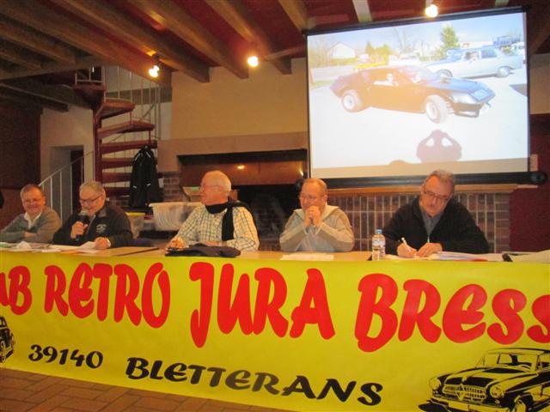
En pleine délibération

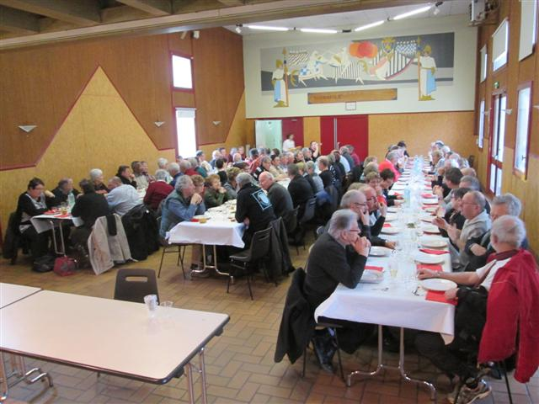
Suivi d’un excellent repas.

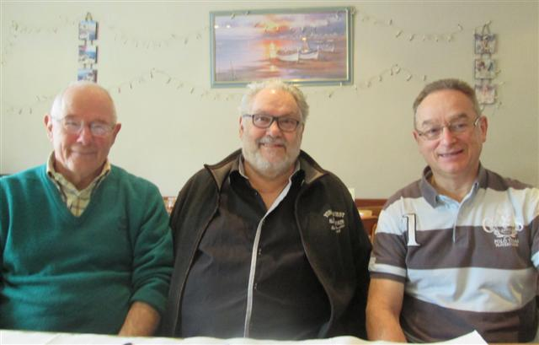
Nouvelle présidence : (de gauche à droite) Daniel Staudhammer, François Dubourg et Gilles Garnier.

